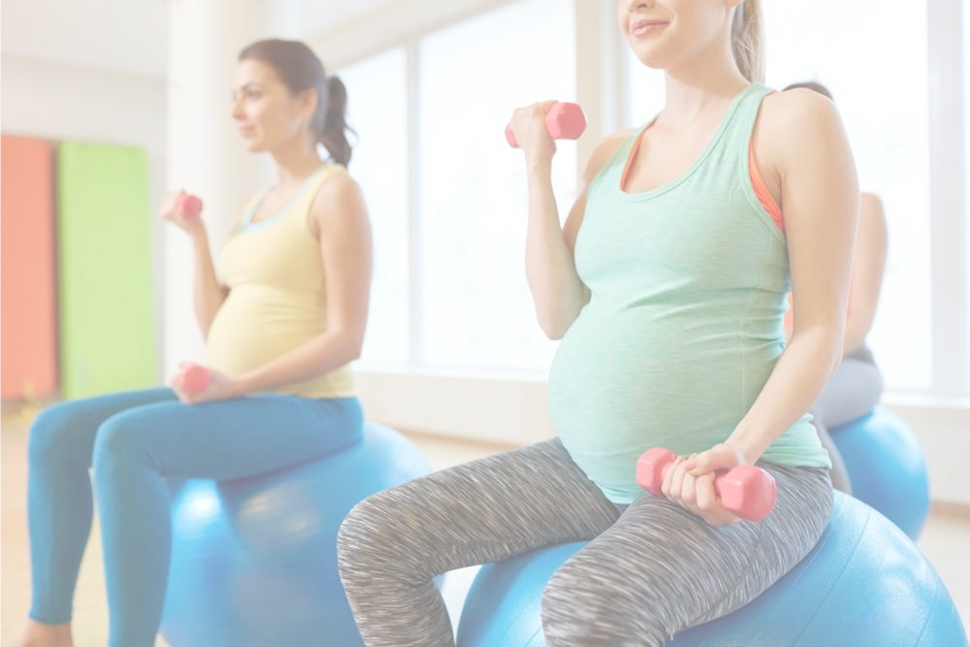

*Si usted o alguien que conoce desea recibir apoyo con el abuso de sustancias, llame a la* ***Asociación para Madres y Bebés Saludables al (909) 383-3022.***

Esta información está disponible en parte gracias al apoyo de Maternal Health Network of San Bernardino County. Publicado en 2021. Para obtener más información sobre la MHN, visite nuestro sitio web en [www.maternalhealthnetworksb.com](http://www.maternalhealthnetworksb.com).

**[Inserte la fecha y la hora]**

Venga a aprender un poco sobre lo que hay que evitar durante el embarazo. Esta reunión proporcionará información útil y una oportunidad para discutir los siguientes temas con [insertar audiencia]:

* Sustancias que deben evitarse durante el embarazo
* Alimentos que deben evitarse durante el embarazo
* Actividades físicas que deben evitarse durante el embarazo

**Qué evitar durante el embarazo**

**Presentado por [nombre], [organización]**

Insertar una biografía de dos oraciones del experto en la materia.

**Insertar el logo y/o la foto del presentador**